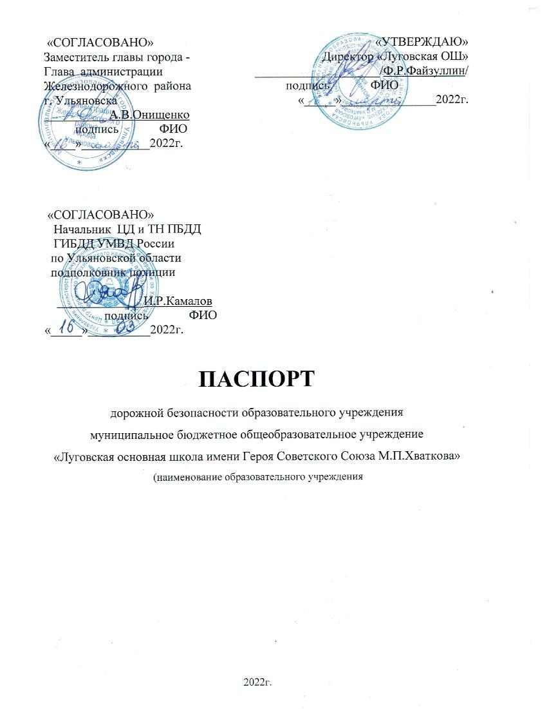

**Общие сведения**

**Муниципальное бюджетное общеобразовательноеучреждение**

**« Луговская_основнаяшколаимениГероя Советского Союза М.П. Хваткова»_**

(Наименование ОУ)

Тип ОУ __**бюджетное**__________________________________________

Юридический адрес ОУ:**433047 г.Ульяновск,с. Луговое,ул. Школьная, д.27**

Фактический адрес ОУ:_**433047 г. Ульяновск,с. Луговое,ул. Школьная, д.27**

Руководители ОУ:

Руководители ОУ:

Директор **ФайзуллинФанисРахимзянович 69-80-01**

Заместитель директора

по учебной работе **Пономаренко Наталья Юрьевна 69-80-01**

Заместитель директора

по воспитательной работе **Камалова НазирэДамировна 69-80-01**

Ответственные работники

муниципального органа

образования **начальник Управления образования_Самойлов В.К.**.

**__27-30-25**

Ответственные работники

за мероприятия по профилактике

детского травматизма **зам. по ВР___Камалова Н.Д.__69-80-01**

(должность) (фамилия, имя, отчество)

Ответственные от

Госавтоинспекции инспектор ГИБДД Кузин Е.Ю. 73-67-12

(должность) (фамилия, имя, отчество)

Управление дорожного хозяйства и транспорта

администрации г. Ульяновска и.о. начальника управления Художидков В.А.

(***27-07-57)***

(должность) (фамилия, имя, отчество)

Количество обучающихся _______149___________________________

Наличие уголка по БДД **имеется в кабинете начальных классов, фойе 2-го этажа______________________________________________________________**

*(если имеется, указать место расположения)*

Наличие класса по БДД ___не имеется______________________________

*(если имеется, указать место расположения)*

Наличие автогородка (площадки) по БДД __не_имеется__________________

Наличие автобуса в ОУ _____имеется____________________________

(при наличии автобуса)

Владелец автобуса _____МБОУ «Луговская ОШ»______________________

Телефоны оперативных служб:

36‒34‒42 – пожарная служба112 – служба спасения

65-83-01– полиция32‒87‒52 – скорая помощь

73-55-77– дежурная часть УГИБДД73-60-60 – дежурная часть ОБДПС

**Содержание**

1. План-схемы ОУ.
2. район расположения ОУ, пути движения транспортных средств и детей (учеников, обучающихся);
3. организация дорожного движения в непосредственной близости от образовательного учреждения с размещением соответствующих технических средств, маршруты движения детей и расположение парковочных мест;
4. маршруты движения организованных групп детей от ОУ к скверу
5. пути движения транспортных средств к местам разгрузки/погрузки и рекомендуемых безопасных путей передвижения детей по территории общеобразовательного учреждения.
6. Информация об обеспечении безопасности перевозок детей специальным транспортным средством (автобусом)

III. Приложения

**I. План-схемы ОУ.**

**План-схема района расположения ОУ,**

**пути движения транспортных средств и детей**

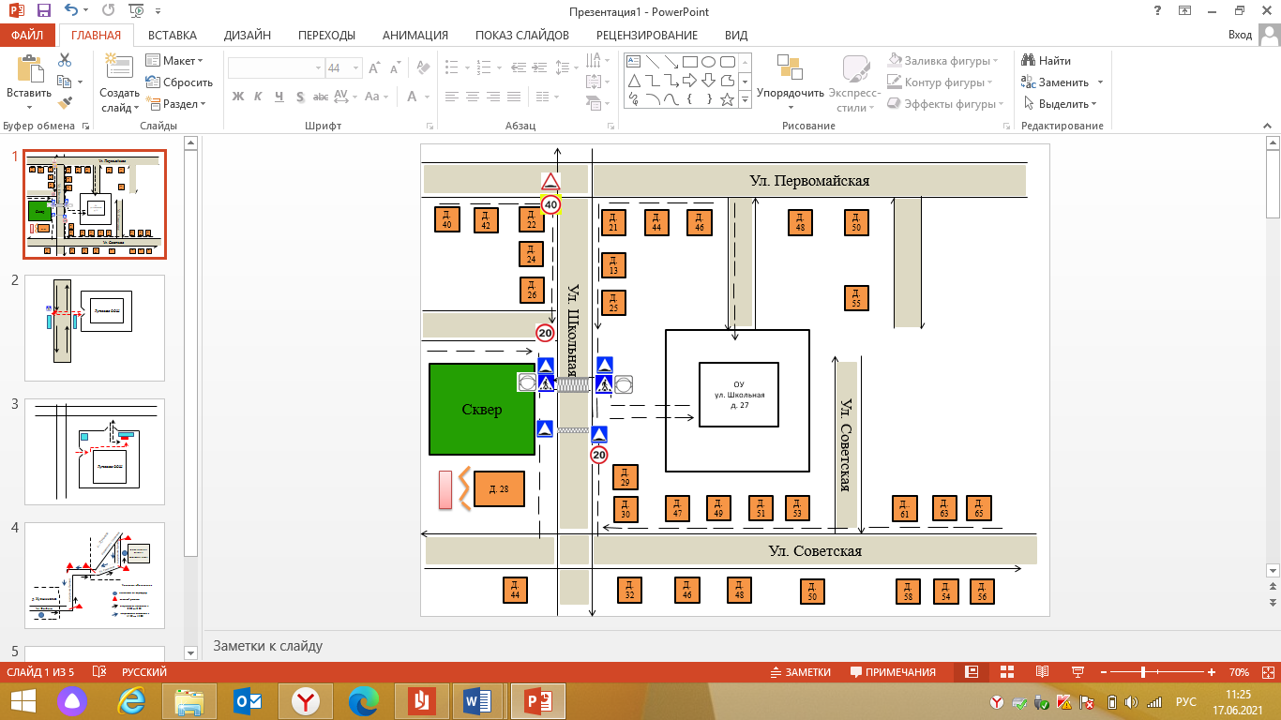



- Жилая застройка Движение детей

Движение транспорта Направление безопасного

движения к скверу

**-** остановка общественного транспорта - пешеходный светофор

**Схема организации дорожного движения в непосредственной близости от образовательного учреждения с размещением соответствующих технических средств, маршруты движения детей и расположение парковочных мест**

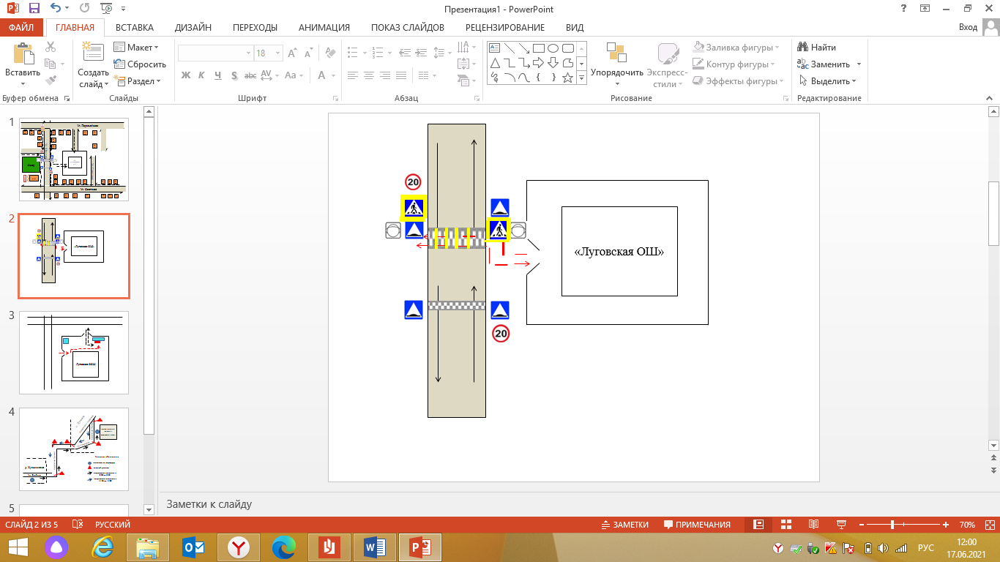

- ограждение образовательного учреждения

- направление движения транспортного потока

**-** направление движения детей от остановок маршрутных

транспортных средств

**Маршруты движения организованных групп детей к скверу**

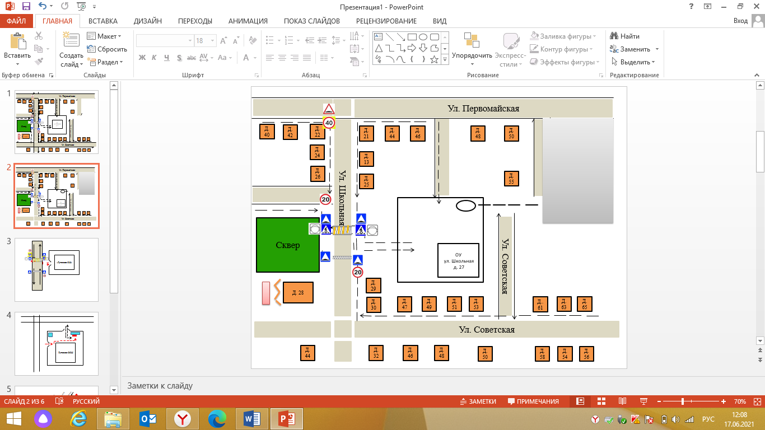

Д. 40

Жилая застройка Направление безопасного

движения группы детей к

стадиону, парку, или в

Проезжая часть спортивно –

оздоровительный комплекс

**Пути движения транспортных средств к местам разгрузки/погрузки и рекомендуемые пути передвижения детей по территории образовательного учреждения**

Столовая

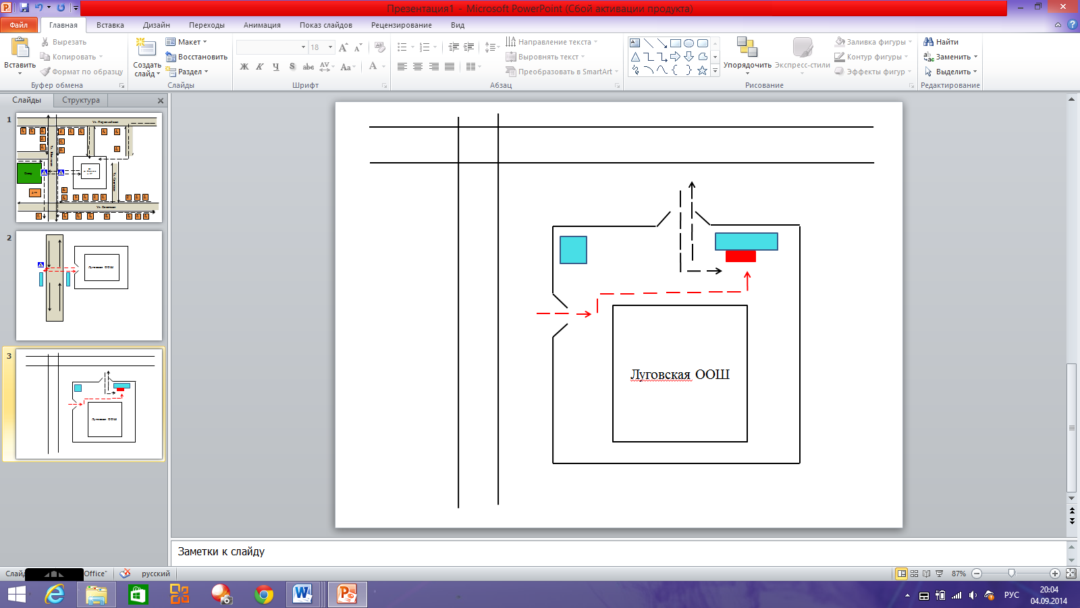

Движение грузовых транспортных средств по территории учреждения

Движение детей на территории ОУ.

Место разгрузки/погрузки

1. **Информация об обеспечении безопасности перевозок детей специальным транспортным средством (автобусом)**

**1.Общие сведения**

Марка __ПАЗ 320570-02______________________________________________

Модель_ПАЗ 320570-02______________________________________________

Государственный регистрационный знак_Н595ЕР73_______________________

Год выпуска___2021__________________________________________________

Количество мест в автобусе __23+1_____________________________________

Соответствие конструкции требованиям, предъявляемым к школьным автобусам

__соответствует_______________________________________________________

2. **Сведения о водителе(их) автобуса(сов)**

|  |  |  |  |  |  |  |
| --- | --- | --- | --- | --- | --- | --- |
| Фамилия, имя, отчество | Дата принятия на работу | Стаж вождения ТС категории D | Дата предстоящего медицинского осмотра | Период проведения стажировки | Сроки повышения квалификации | Допущенный нарушения ПДД |
| Катерисов Сергей Николаевич | 15.12.2021г | 20 | 06.2019г | 15.12.2021 | 04.02.2022г | отсутствуют |

3**. Организационно – техническое обеспечение**

1. Лицо ответственное за обеспечение безопасности дорожного движения:

_________________ФайзуллинФанисРахимзянович_ (приказ № 18 от 04.02.2022г.) (Ф.И.О.)

назначено __02.09.2019________________________________________________________________

(дата)

прошло аттестацию ______31.01.2022___________________________________________________

(дата)

1. Организация проведения предрейсового медицинского осмотра водителя:

осуществляет____Игнатьева Светлана Васильевна__________________­­­­­­_________

(Ф.И.О. специалиста)

на основании _______договора_№ 03/2022 от 04.02.2022е_________________________________

действительного до____31.12.2022_______________________________________________

(дата)

1. Организация проведения предрейсового технического осмотра транспортного средства:

осуществляет_______________ФайзуллинФанисРахимзянович_______________

(Ф.И.О. специалиста)

на основании __приказ №25 от 04.02.2022г.____________________________________________

действительного до __31.12.2022___________________________________________________

(дата)

1. Дата очередного технического осмотра _31.01.2023г_______________________ __________________________________________________________________
2. Место стоянки автобуса не в рабочее время _подворье водителя_____ _________________________________________________________________

Меры, исключающие несанкционированное использование _ контроль по Глонас__________________________________________________________________

**4. Сведения о владельце автобуса**

Юридический адрес владельца : 433324 г.Ульяновск с.Луговое ул.Школьная 27

Фактический адрес владельца : : 433324 г.Ульяновск с.Луговое ул.Школьная 27

Телефон ответственного лица 8842 69-80-01; сот. 89033387236

**Пути движения школьного автобуса к местам посадки и высадки детей, рекомендуемые пути передвижения детей по территории образовательного учреждения к посадке и от высадки**

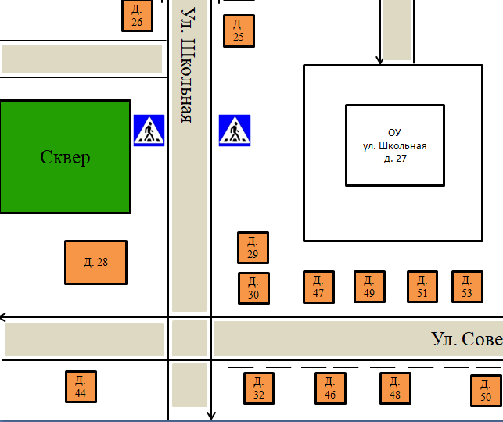

ул. Советская

- движение школьного автобуса

- движение детей и подростков к месту посадки/высадки

- место посадки/высадки детей и подростков

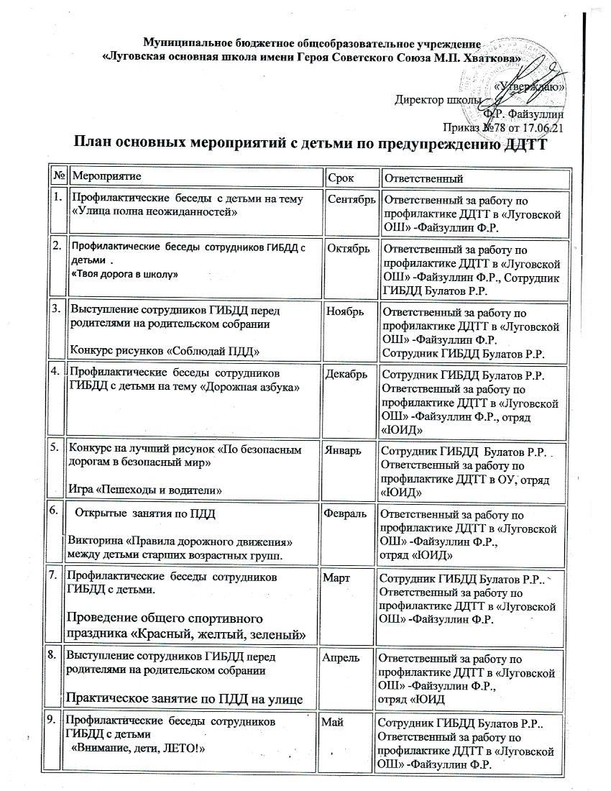

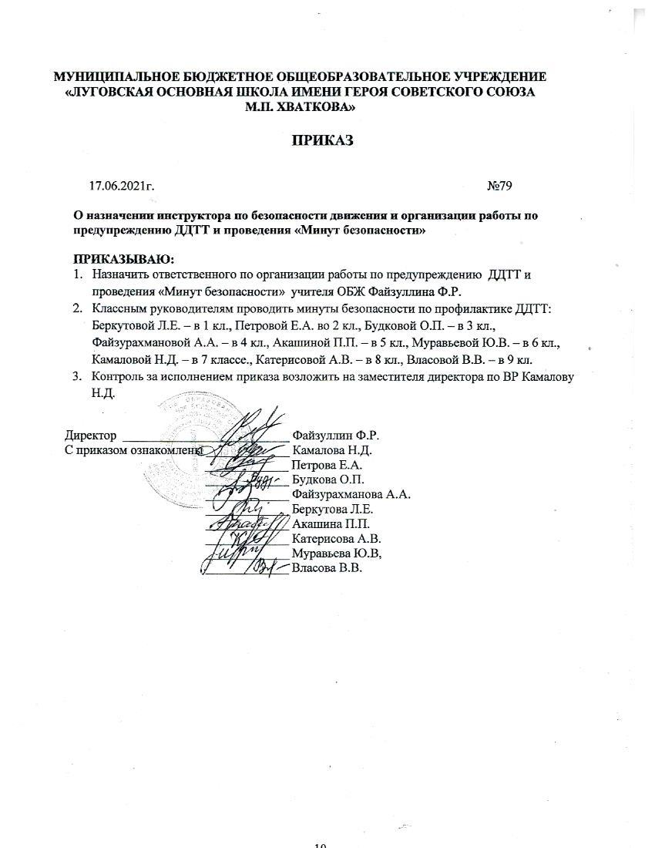

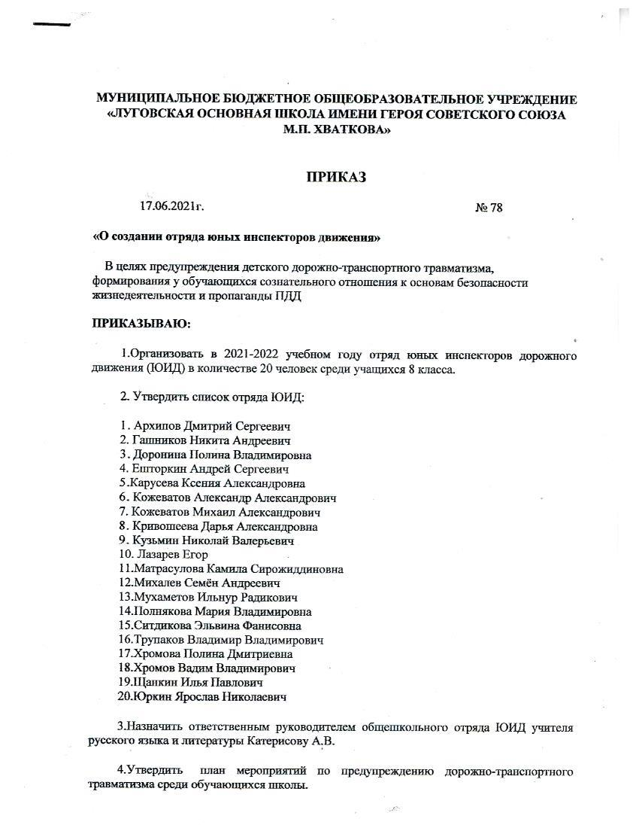

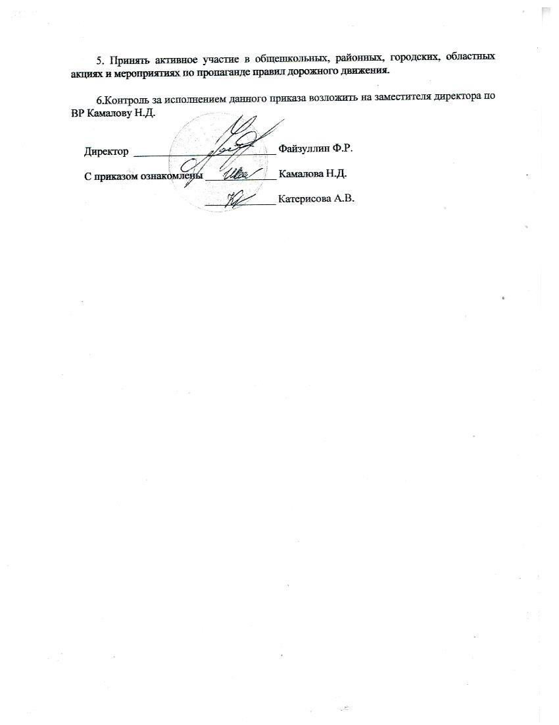

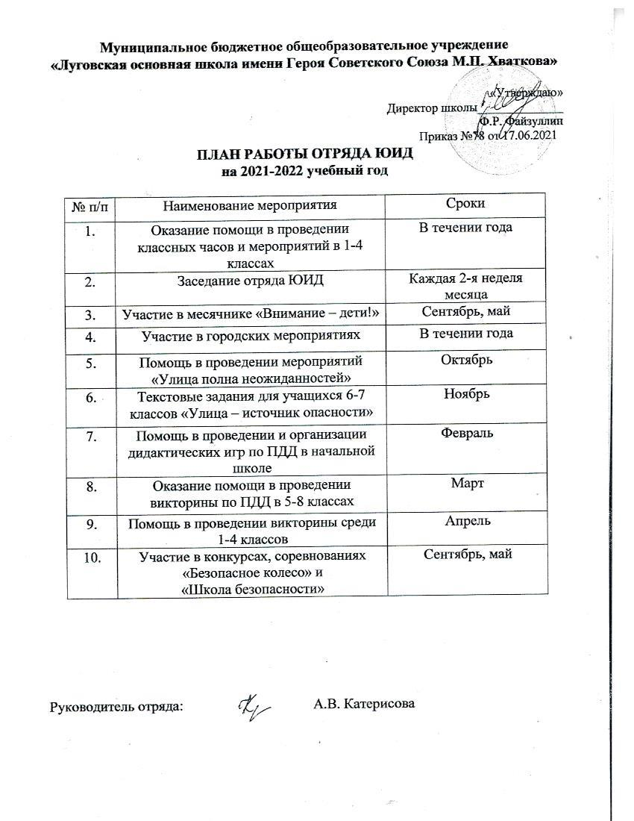

**Приложение 1**

**ПРАВИЛА ДОРОЖНОГО ДВИЖЕНИЯ ДЛЯ ДЕТЕЙ**

1.     Переходя улицу, всегда надо смотреть сначала налево, а дойдя до середины дороги - направо.

2.     Переходить улицу можно только по пешеходным переходам. Они обозначаются специальным знаком « Пешеходный переход»

3.     Если нет подземного перехода, ты должен пользоваться переходом со светофором.

4.     Вне населенных пунктов детям разрешается идти только с взрослыми по краю навстречу машинам.

5.     Если твои родители забыли, с какой стороны нужно обходить автобус, трамвай, можешь им напомнить, что эти транспортные средства опасно обходить как спереди, так и сзади. Надо дойти до ближайшего пешеходного перехода и по нему перейти улицу.

6.     Ни в коем случае нельзя выбегать на дорогу. Перед дорогой надо остановиться.

7.     Нельзя играть на проезжей части дороги и на тротуаре.

8.     Безопаснее всего переходить улицу с группой с группой пешеходов.

**Рекомендации для родителей**

**1.** **При движении по тротуару:**

- придерживайтесь правой стороны тротуара;

- не ведите ребенка по краю тротуара: взрослый должен находиться со стороны проезжей части;

**2. Готовясь перейти дорогу:**

- остановитесь или замедлите движение, осмотрите проезжую часть;

- привлеките ребенка к наблюдению за обстановкой на дороге;

- подчеркивайте свои движения: поворот головы для осмотра улицы, остановку для осмотра дороги, остановку для пропуска автомобилей;

- учите ребенка различать приближающиеся транспортные средства;

- не стойте с ребенком на краю тротуара, так как при проезде транспортного средство может зацепить, сбить, наехать задними колесами;

- неоднократно показывайте ребенку, как транспортное средство останавливается у перехода, как оно движется по инерции.

**3. При выходе из дома:**

- сразу обратите внимание ребенка на движение транспортных средств у подъезда и вместе посмотрите, не приближается ли к вам автомобиль, мотоцикл, мопед, велосипед;

- если у подъезда стоят транспортные средства или растут деревья, закрывающие обзор, приостановите свое движение и оглянитесь, нет ли за препятствием опасности.

**4. При ожидании общественного транспорта:**

- стойте вместе с детьми только на посадочных площадках, а при их отсутствии на тротуаре или обочине.

**5. При переходе проезжей части:**

- переходите дорогу только по пешеходным переходам или на перекрестках по отмеченной линии зебре, иначе ребенок привыкнет переходить где придется;

- не спешите и не бегите; переходите дорогу всегда размеренным шагом;

- не переходите дорогу наискосок; подчеркивайте, показывайте и рассказывайте ребенку каждый раз, что идете строго поперек улицы, что это делается для лучшего наблюдения за авто- и мототранспортными средствами;

- не торопитесь переходить дорогу, если на другой стороне вы увидели друзей, родственников, знакомых. Не спешите и не бегите к ним, внушите ребенку, что это опасно;

- не начинайте переходить улицу, по которой редко проезжает транспорт, не посмотрев вокруг;

- объясните ребенку, что автомобили могут неожиданно выехать из переулка, со двора дома;

**6. При посадке и высадке из общественного транспорта:**

- выходите впереди ребенка, так как малыш может упасть, а ребенок постарше может выбежать из-за стоящего транспорта на проезжую часть;

- подходите для посадки к двери транспортного средства только после полной остановки: ребенок, как и взрослый, может оступиться и попасть под колеса;

- не садитесь в общественный транспорт в последний момент при его отправлении; особую опасность представляет передняя дверь, так как можно попасть под колеса транспортного средства;

- научите ребенка быть внимательным в зоне остановке - особо опасном месте для него: стоящий автобус сокращает обзор дороги в этой зоне.

**7. При движении автомобиля:**

- приучайте детей сидеть в автомобиле только на заднем сиденье; не разрешайте сидеть рядом с водителем, если переднее сиденье не оборудовано детским креслом;

- не разрешайте малолетнему ребенку во время движения стоять на заднем сиденье: при столкновении или внезапной остановке он может перелететь через спинку сиденья и удариться о переднее стекло;

- не разрешайте детям находиться в автомобиле без присмотра.

**Приложение 2**

**Уголок безопасности**

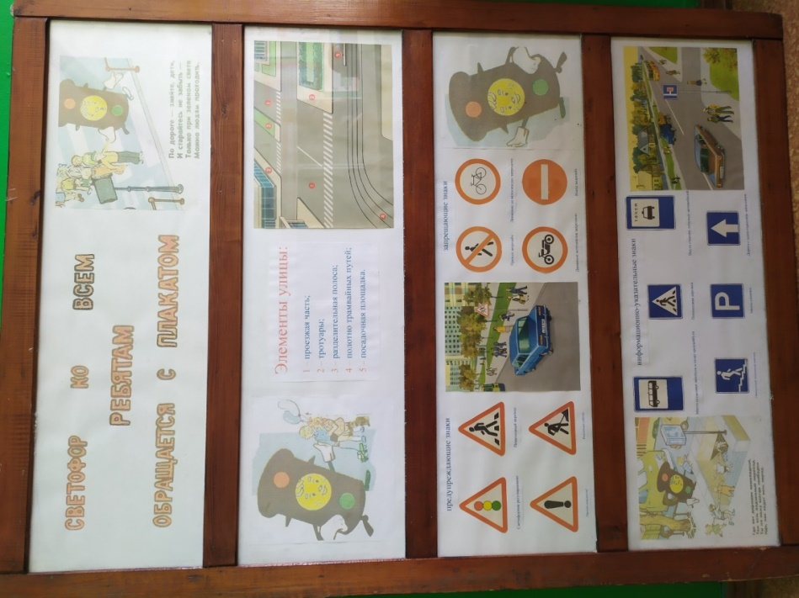

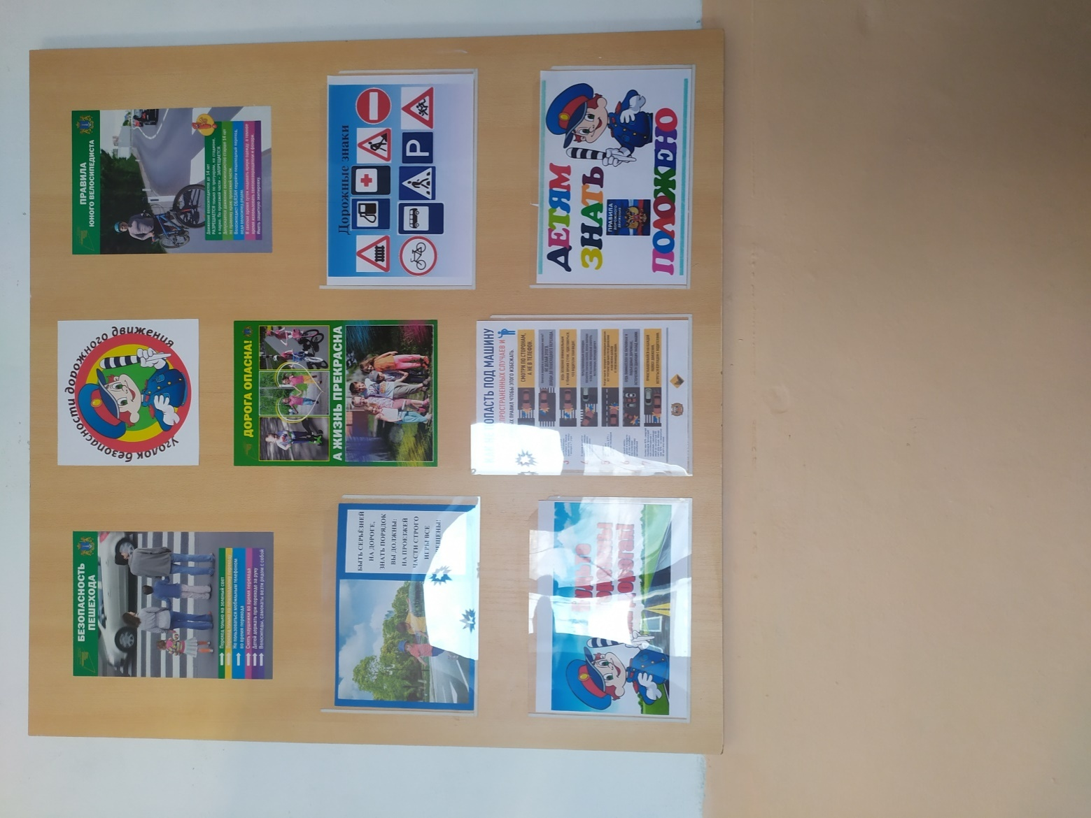

**Уголок безопасности**

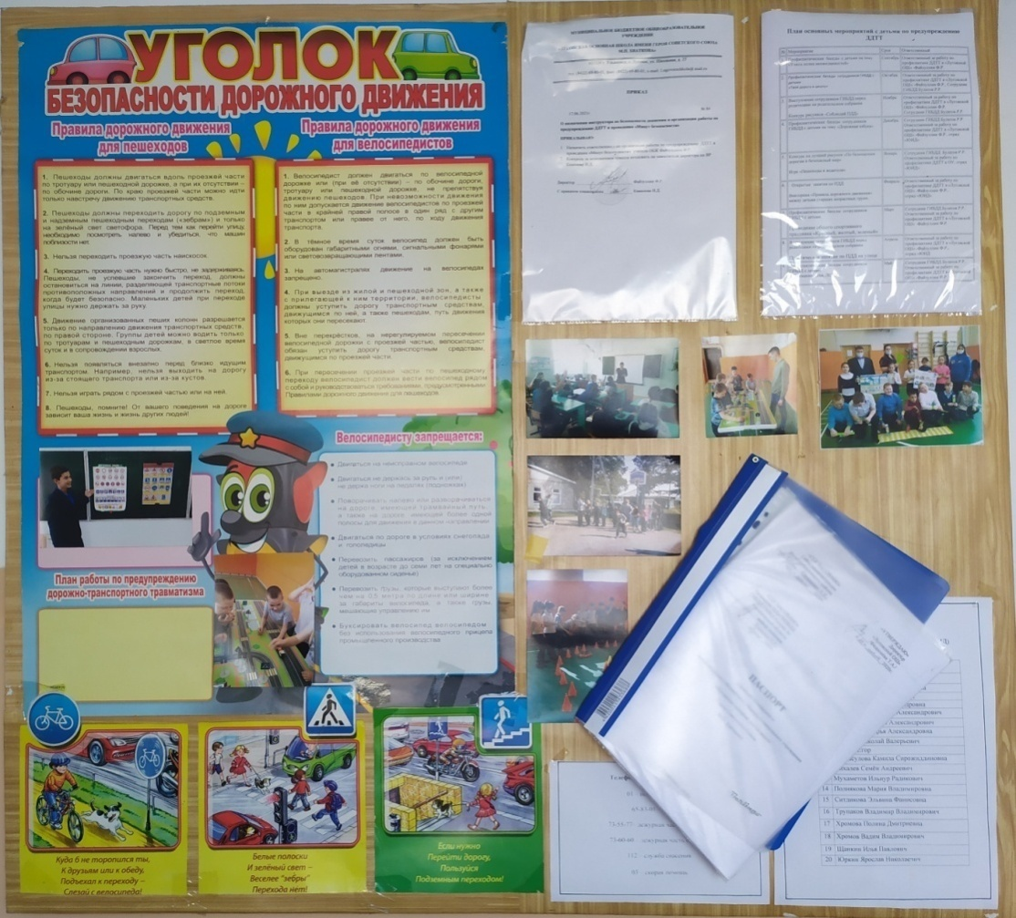

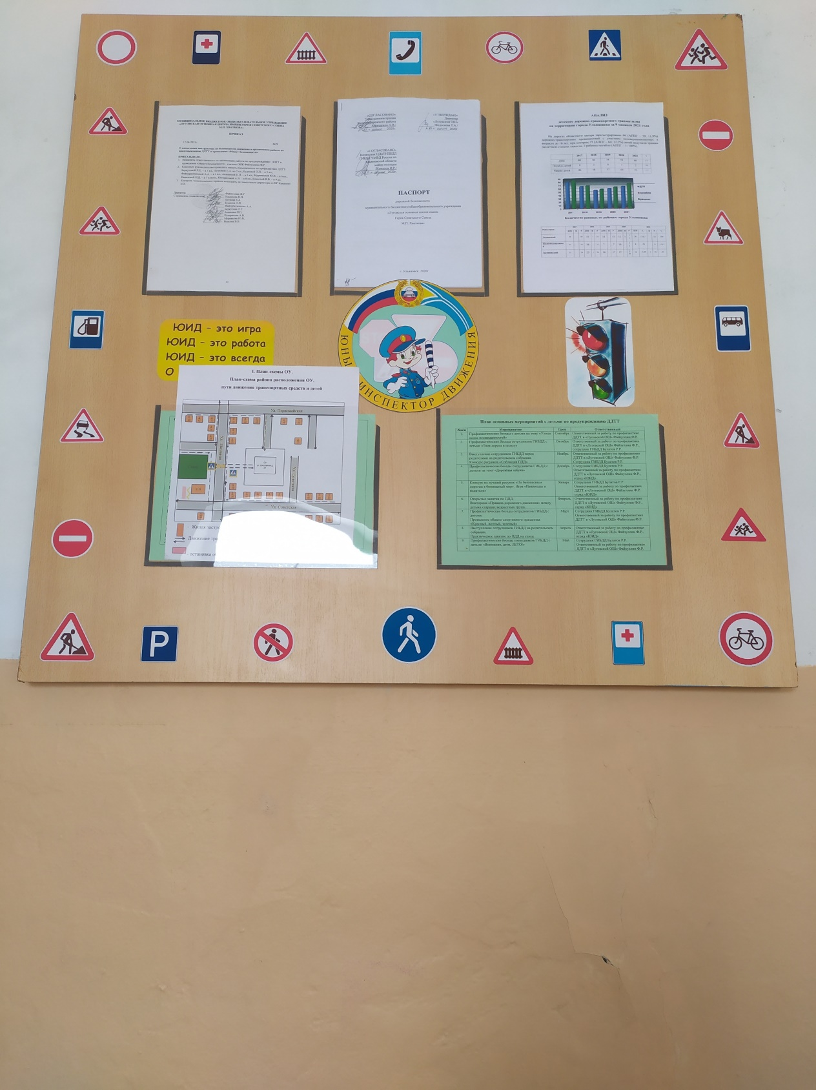

**Приложение 3**

**Фотографии с мероприятий**

Интерактивное занятие «Я знаю ПДД»

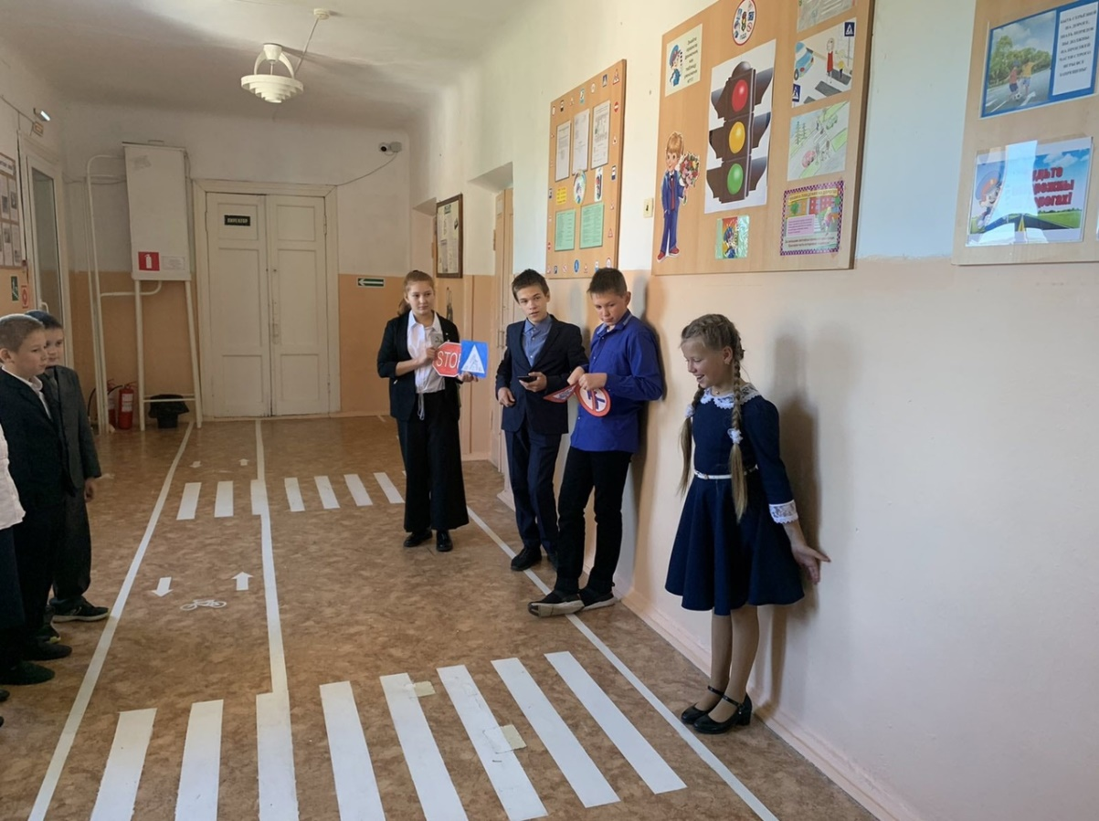

«Лаборатория безопасности»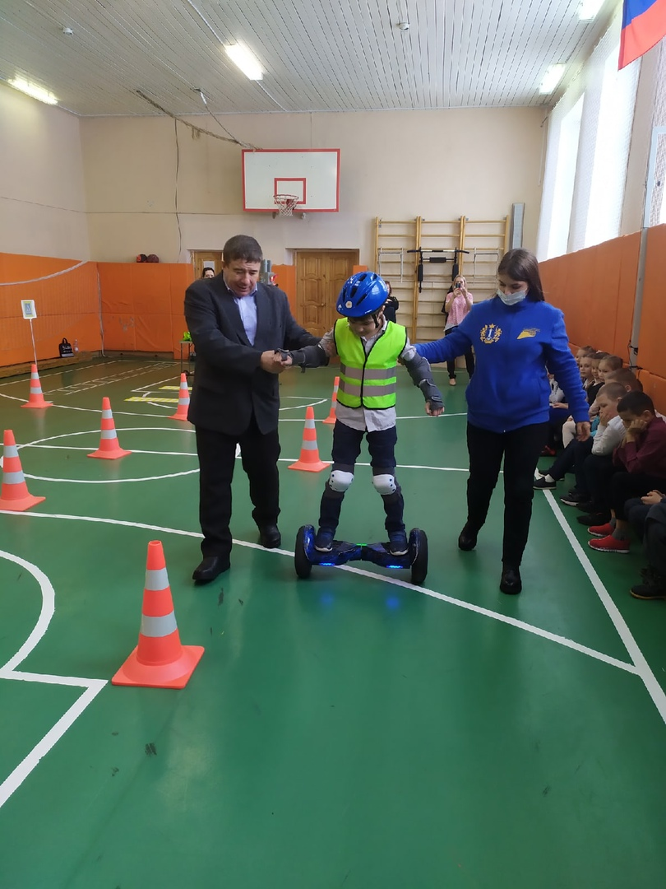

**Фото подъездных путей**

